Расчетно-теоретические исследования генерации широкополосного электромагнитного излучения.
Ю.Н. Лазарев, П.В. Петров, Ю.Г. Сырцова
Российский Федеральный Ядерный Центр - Всероссийский Институт Технической Физики, г. Снежинск, Челябинская область, Россия, 456770,
e-mail: pvpetrov@snezhinsk.ru
Представлены результаты расчетно-теоретических исследований генерации широкополосного направленного электромагнитного излучения от фотоэмиссионного тока, возникающего при наклонном падении фронта ионизирующего излучения (ИИ) на фотокатод плоского диода. В качестве ИИ для инициализации электронной эмиссию рассматривалось мягкое рентгеновское излучение от плазмы, образующейся при фокусировке субнаносекундного излучения лазерной установки “Искра-5” [1] с длиной волны λ=1.315 мкм на мишень из золота (рис.1)
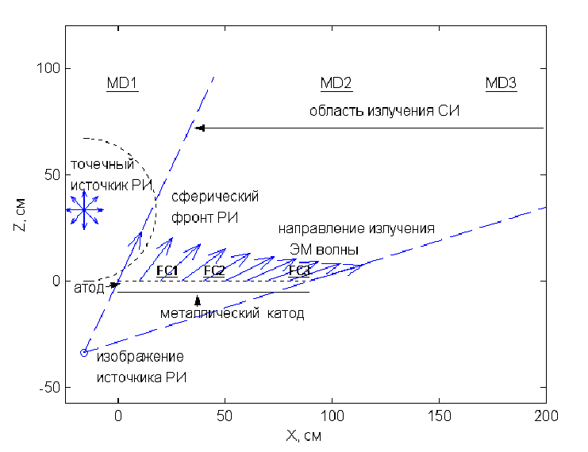
Рис.1. Схема облучения конденсатора при моделировании сверхсветового источника в двумерной геометрии.
Исследованы амплитудно-временные параметры тока ускоренных электронов и электромагнитного поля в дальней зоне излучающего элемента. Результаты численных расчетов сравниваются с экспериментальными данными, полученными на установке «Искра –5» [2].

Литература.
- В. И. Анненков, В. А. Багрецов, В. Г. Безуглов и др., Квантовая электроника 18, 536 (1991)
- А. В. Бессараб, А. В. Кунин, С. П. Мартыненко, Н. А. Прудкой, А. В. Солдатов, Н. А. Суслов Н.А., В. А. Терехин, Труды РФЯЦ - ВНИИЭФ, (Саров, 2001), № 1, с. 518

